Vecka 45 Vecka 46
Mellis 14:30-14:45 Mellis 14:30-14:45

Måndag Måndag
Idrottshallen 15-16 Idrottshallen 15-16
Skogen 14-16 Skogen 14-16
Gitarrgrupp

Tisdag Tisdag
Uteeftermiddag-15:30 Uteeftermiddag -15:30
OBS! Kläder efter väder OBS! Kläder efter väder
Stop motiongrupp Stop motiongrupp

Onsdag Onsdag
Rita & Måla 15-16 Rita & Måla 15-16
Gitarrgrupp Gitarrgrupp 14:10-14:50
Dansgrupp 15-16

Torsdag Torsdag
Idrottshallen 15-16 Idrottshallen 15-16
Kill- & Tjejmöte 14:45 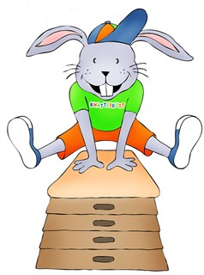
Fredag Fredag
Fredagsfilm Filmtajm
Gympan 14:40 Gympan 14:40
På gång:
Följ oss på Instagram Nät & racketsport
Fritidsråd v.47



